2010年报中心大事记

6月13日，寄生虫病所举办了建所60周年暨WHO疟疾、血吸虫病和丝虫病合作中心成立30周年庆典活动，该活动的主题是“承科技厚蕴，启疾控新篇”。
出席本次庆典活动的主要领导有WHO西太区主任申英秀、全国政协常委左焕琛、卫生部国合司任明辉司长、疾控局郝阳副局长、科教司孟群副司长、上海市卫生局徐建光局长和中国疾控中心王宇主任、杨维中副主任等。来自37个国家的50多位外宾、全国23个省（市、自治区）的卫生厅（局）、疾控中心、寄（血）防所的领导或专家共300多人参加了庆典活动。
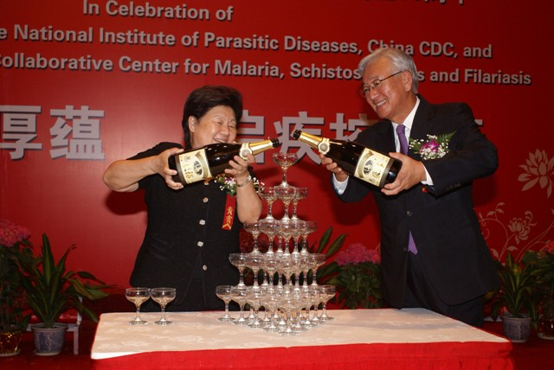
6月13日，WHO西太区主任申英秀、全国政协常委左焕琛在寄生虫病所建所60周年暨WHO疟疾、血吸虫病和丝虫病合作中心成立30周年庆典活动上共启香槟酒。（摄影者：顾承文）

6月14～18日，受卫生部委托,寄生虫病所承办世界卫生组织热带病研究和培训特别规划署（WHO/TDR）第33 届联合协调理事会（JCB）会议，卫生部陈竺部长、WHO西太区主任申英秀、国合司任明辉司长、疾控局郝阳副局长、科教司孟群副司长、上海市卫生局徐建光局长和中国疾控中心王宇主任、杨维中副主任等领导出席。
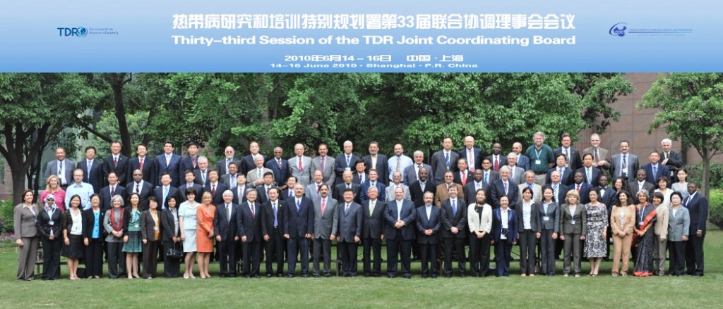
6月14～18日，寄生虫病所承办世界卫生组织热带病研究和培训特别规划署（WHO/TDR）第33 届联合协调理事会（JCB）会议，卫生部陈竺部长、WHO西太区主任申英秀出席。（摄影者：肖洪馀）

9月16日，上海市副市长沈晓明率领上海市卫生局、市发改委、市科委、市财政局和市人保局等领导到我所开展现场调研活动，并主持召开了现场调研工作会议。沈晓明副市长表示，市政府将积极支持部市合作共建寄生虫病所工作。
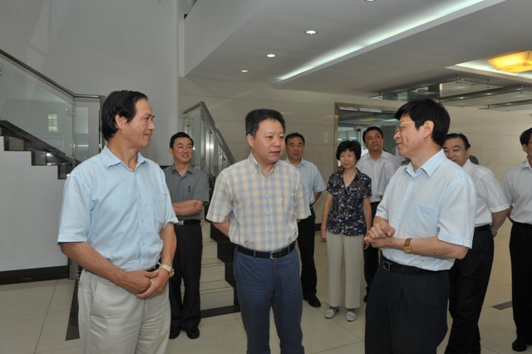
9月16日，上海市副市长沈晓明率领上海市卫生局、市发改委、市科委、市财政局和市人保局等领导到寄生虫病所开展现场调研活动。（摄影者：肖洪馀）

9月20日，周晓农同志任中国疾病预防控制中心寄生虫病预防控制所所长（试用期一年）。

11月23－26日，在京举办“TDR与中国疾病预防控制中心合作谅解备忘录实施研讨会”，TDR主任Robert Ridley博士一行4人与王宇主任商定了备忘录的具体实施制定框架方案。

12月20日，卫生部疾控局郝阳副局长、中国疾控中心杨维中副主任、上海市卫生局王磐石副巡视员及本所领导共同商议如何加快推动共建步伐。

